CÁCH KHỞI TẠO DỰ ÁN

* B1: Tạo folder dự án
* B2: Mở folder bằng VSC
* B3: Khởi tạo file package.json bằng lệnh npm init
* B4: Tạo file theo đường dẫn app/index.js
* B5: Thêm lệnh start như sau
* 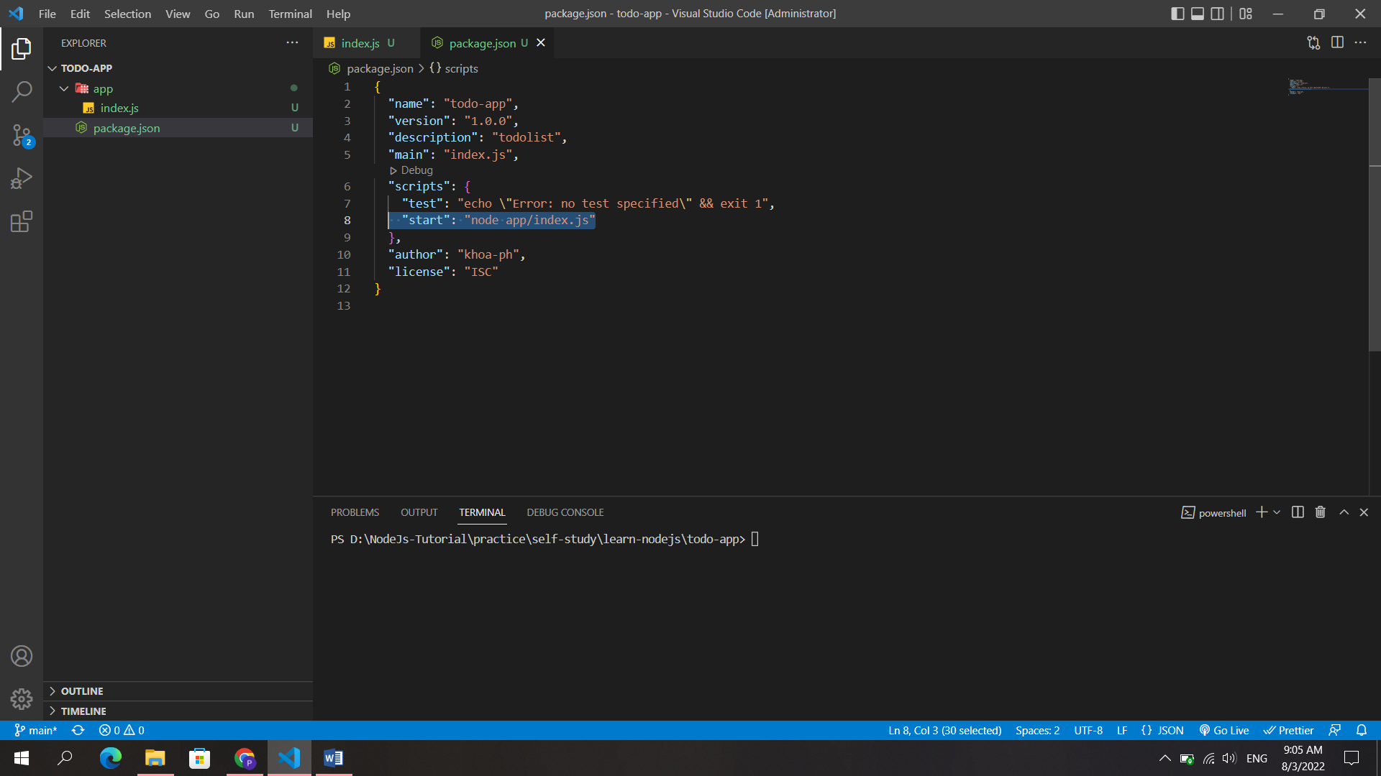
* B6: Chạy lệnh npm run start để chạy dự án.

+) Bonus: Cách thêm lệnh tự động chạy nodemon trong project

